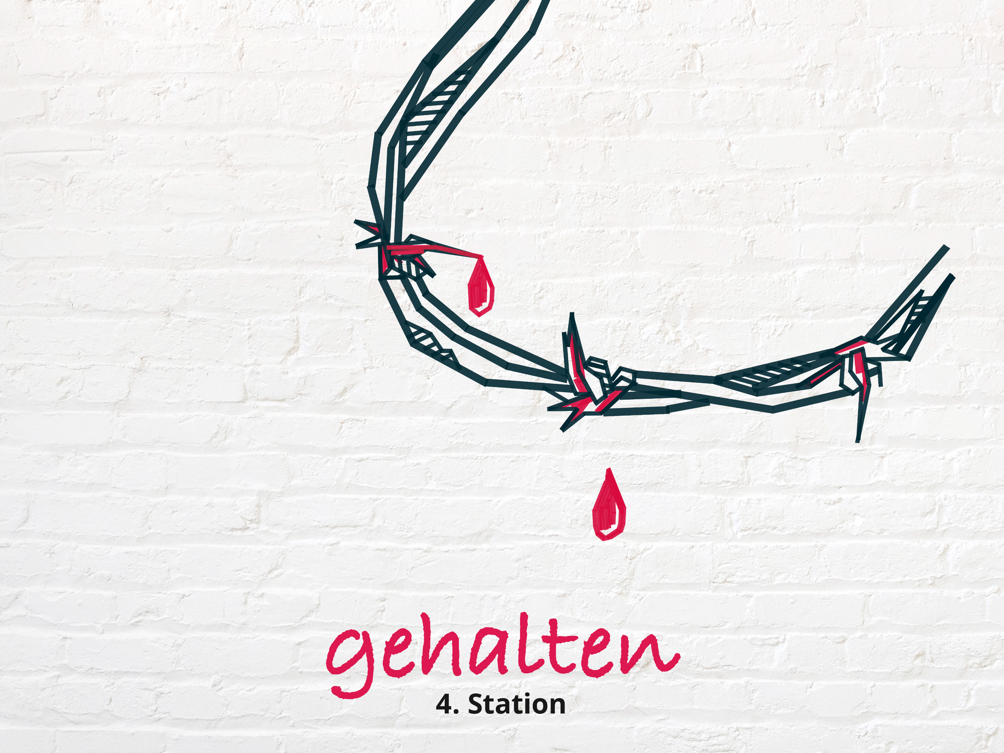

Seht, das ist mein Knecht, den ich stütze -
das ist mein Erwählter, an ihm finde ich Gefallen.
(Jesaja 42, 1)
4. Passionsandacht
Simon und die Frauen

Mittwoch, den 23. März 2022

Musik

Begrüßung

Liebe Teilnehmende. Willkommen zu unserer vierten Passionsandacht. Diese Station steht unter dem Thema „gehalten sein“ trotz allem Leid, das den Menschen begegnet.

Unsere Situation ist aufgrund der Krise in der Ukraine schwer und ungewiss. Wir wissen nicht, wie es in Europa und in der Welt weitergeht; wie es mit uns weitergeht. Dazu kommen noch unsere persönlichen Sorgen neben dem Krieg, die wir ohnehin schon haben: Misserfolge in der Schule oder auf Arbeit, Probleme im Freundeskreis oder in der Familie, Geldsorgen oder gar eine schwere Krankheit.

Es fühlt sich an wie im freien Fall, die Kontrolle über unseren Stand im Leben zu verlieren. In diesen Momenten können uns z.B. echte Freundinnen und Freunde helfen. Damit wir uns einander auffangen und aufmuntern. Es hilft, wenn uns jemand an die Hand nimmt und uns aus einer persönlichen Krise führt – jemand dem du vertrauen kannst, der dich aus deinen Sorgen zieht.

Lasst uns mit dem Psalm 143 beten:

Herr, erhöre mein Gebet,
vernimm mein Flehen um deiner Treue willen,
erhöre mich um deiner Gerechtigkeit willen;
und geh nicht ins Gericht mit deinem Knecht;
denn vor dir ist kein Lebendiger gerecht.
Denn der Feind verfolgt meine Seele
und schlägt mein Leben zu Boden,
er legt mich ins Finstere
wie die, die lange schon tot sind.
Und mein Geist ist in Ängsten,
mein Herz ist erstarrt in meinem Leibe.
Ich denke an die früheren Zeiten;
ich sinne nach über all deine Taten
und spreche von den Werken deiner Hände.
Ich breite meine Hände aus zu dir,
meine Seele dürstet nach dir wie ein dürres Land.
Herr, erhöre mich bald, mein Geist vergeht;
verbirg dein Antlitz nicht vor mir,
daß ich nicht gleich werde denen, die in die Grube fahren.
Laß mich am Morgen hören deine Gnade;
denn ich hoffe auf dich.

Tu mir kund den Weg, den ich gehen soll;
denn mich verlangt nach dir.
Errette mich, mein Gott, von meinen Feinden;
zu dir nehme ich meine Zuflucht.
Lehre mich tun nach deinem Wohlgefallen, denn du bist mein Gott;
dein guter Geist führe mich auf ebner Bahn.
Ps 143,1-10

Musik

Lesung

Wir hören das Wort des Propheten Jesaja aus dem 42sten Kapitel:
Seht, das ist mein Knecht, den ich stütze; das ist mein Erwählter, an ihm finde ich Gefallen. Ich habe meinen Geist auf ihn gelegt, er bringt den Völkern das Recht. ² Er schreit nicht und lärmt nicht und läßt seine Stimme nicht auf der Straße erschallen. ³ Das geknickte Rohr zerbricht er nicht, und den glimmenden Docht löscht er nicht aus; ja, er bringt wirklich das Recht. ⁴ Er wird nicht müde und bricht nicht zusammen, bis er auf der Erde das Recht begründet hat. Auf sein Gesetz warten die Inseln. ⁵ So spricht Gott, der Herr, der den Himmel erschaffen und ausgespannt hat, der die Erde gemacht hat und alles, was auf ihr wächst, der den Menschen auf der Erde den Atem verleiht und allen, die auf ihr leben, den Geist: ⁶ Ich, der Herr, habe dich aus Gerechtigkeit gerufen, ich fasse dich an der Hand. Ich habe dich geschaffen und dazu bestimmt, der Bund für mein Volk und das Licht für die Völker zu sein: ⁷ blinde Augen zu öffnen, Gefangene aus dem Kerker zu holen und alle, die im Dunkel sitzen, aus ihrer Haft zu befreien. ⁸
Ich bin Jahwe, das ist mein Name; ich überlasse die Ehre, die mir gebührt, keinem andern, meinen Ruhm nicht den Götzen. ⁹ Seht, das Frühere ist eingetroffen, Neues kündige ich an. Noch ehe es zum Vorschein kommt, mache ich es euch bekannt (Jesaja 42:1-9)

Ein Wort aus dem Evangelium nach Markus: Einen Mann, der gerade vom Feld kam, Simon von Kyrene, den Vater des Alexander und des Rufus, zwangen sie, sein Kreuz zu tragen. (Markus 13,21)

Im Buch Jesaja heißt es weiter im 49sten Kapitel: Er sagte zu mir: Du bist mein Knecht, Israel, an dem ich meine Herrlichkeit zeigen will. ⁴ Ich aber sagte: Vergeblich habe ich mich bemüht, habe meine Kraft umsonst und nutzlos vertan. Aber mein Recht liegt beim Herrn und mein Lohn bei meinem Gott. ⁵ Jetzt aber hat der Herr gesprochen, der mich schon im Mutterleib zu seinem Knecht gemacht hat, damit ich Jakob zu ihm heimführe und Israel bei ihm versammle. So wurde ich in den Augen des Herrn geehrt, und mein Gott war meine Stärke. ⁶ Und er sagte: Es ist zu wenig, dass du mein Knecht bist, nur um die Stämme Jakobs wieder aufzurichten und die Verschonten Israels heimzuführen. Ich mache dich zum Licht für die Völker; damit mein Heil bis an das Ende der Erde reicht (Jesaja 49,3-6)

Wir hören weiter Worte aus dem Evangelium nach Lukas: Es folgte eine große Menschenmenge, darunter auch Frauen, die um ihn klagten und weinten. ²⁸ Jesus wandte sich zu ihnen um und sagte: Ihr Frauen von Jerusalem, weint nicht über mich; weint über euch und eure Kinder! ²⁹ Denn es kommen Tage, da wird man sagen: Wohl den Frauen, die unfruchtbar sind, die nicht geboren und nicht gestillt haben. ³⁰ Dann wird man zu den Bergen sagen: Fallt auf uns!, und zu den Hügeln: Deckt uns zu! ³¹ Denn wenn das mit dem grünen Holz geschieht, was wird dann erst mit dem dürren werden. (Lukas 23, 27-31)

Verkündigung

Musik

Gebet

Guter Gott,
in dieser Lage wissen wir nicht weiter, da wir nichts weiter tun können, außer zu hoffen, dass es irgendwie wieder gut wird.
Wir beten zu Dir und vertrauen,
dass wir unsere Sorgen in Deine Hände legen können.
Bitte halte uns und schenke uns in diesen Momenten Menschen,
die uns Kraft schenken.
Amen.

Segen
Und so segne uns Gott, der die Welt in seinen Händen hält.
Gott Vater, Sohn und Heiliger Geist. Amen.

Musik

